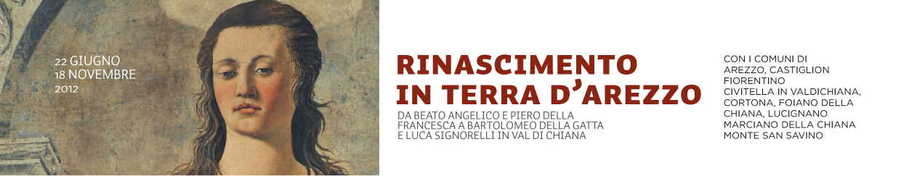

Comunicato stampa n. 1, 14 Giugno 2012

Viaggio tra i capolavori di un secolo d’oro

AREZZO – “Ho sempre pensato ad Arezzo come a una Rosa dei Venti, come a uno strumento di precisione che indica, ai quattro punti cardinali, le direttrici di quella stagione delle arti che i manuali chiamano Rinascimento”.
Lo scrive Antonio Paolucci, direttore dei Musei Vaticani nonché presidente del comitato scientifico del progetto Piccoli Grandi Musei, che con la sua VIII edizione, presentata oggi ad Arezzo, approda in questo spettacolare angolo di Toscana, autentico museo diffuso, crocevia della creatività tardo-medievale. Rinascimento in terra d’Arezzo (22 giugno – 18 novembre 2012) è appunto il titolo del vasto itinerario espositivo che include capoluogo e i comuni della Val di Chiana.
Luoghi, come si sa, dove molti dei grandi maestri del Quattrocento sono nati o hanno a lungo operato: Beato Angelico, Piero della Francesca, Bartolomeo della Gatta, Luca Signorelli, Donatello, Neri di Bicci, Michele da Firenze, Andrea della Robbia, Sansovino, Filippo Lippi.
Luoghi dove, tutt’oggi, si concentrano tanti loro capolavori: Madonne con bambino, compianti, assunzioni della Vergine, annunciazioni, santi, profeti. Un territorio disseminato di polittici, pale, tondi e lunette, dipinti e sculture, miniature e maioliche portatrici di quella straordinaria rivoluzione delle forme e del colore che fu il Rinascimento.
‘Se si vuole davvero capire quella lontana stagione occorre venire qui’, annota ancora Paolucci nel catalogo Polistampa (€ 28) curato da Liletta Fornasari e Paola Refice.
Promosso dall’Ente Cassa di Risparmio di Firenze, dal 2006 il progetto PGM è sostenuto dalla Regione Toscana e ha coinvolto istituzioni e locali, diocesi e i maggiori musei del territorio. Ha finanziato nuovi allestimenti espositivi, spalancato chiese ricche di pitture, aperto per la prima volta palazzi prestigiosi, ottenuto ritorni importanti. Il Museo Nazionale di Arte Medievale e Moderna di Arezzo esporrà ad esempio il famoso trittico Marsuppini di Filippo Lippi, un tempo del monastero di S. Bernardo oggi dei Musei Vaticani.
E’ una delle molte tappe di un lungo viaggio nel panorama artistico di quel secolo mitico. Oltre al Museo Nazionale, Arezzo offre la Fraternita dei Laici, il Museo Diocesano, la chiesa di San Francesco (Storie della vera Croce di Piero della Francesca), la cattedrale (fonte battesimale di Donatello e ceramiche di Andrea della Robbia), la badia delle Sante Flora e Lucilla.
Risalendo la Val di Chiana il progetto conduce a Castiglion Fiorentino (Collegiata e Museo della Pieve di S. Giuliano e Pinacoteca Comunale), a Lucignano (Museo Comunale), a Cortona, patria di Signorelli (Museo dell’Accademia Etrusca –MAEC e Museo Diocesano).
“E’ un percorso che può anche essere fatto al contrario, da Cortona ad Arezzo”, commenta Paolucci, “Resta comunque un vero gioco degli specchi, una scintillante sciarada di opere che è bello scoprire e collegare l’una all’altra nel loro dispiegamento armonioso”.
“Piccoli Grandi Musei", aggiunge Jacopo Mazzei, presidente di Ente Cassa, “è un esercizio della memoria che ci stimola a dare il nostro piccolo o grande contributo per far sì che questo imperdibile patrimonio storico e culturale sia messo al riparo dagli insulti del tempo e dai danni prodotti dall’uomo e dagli eventi naturali”.
PGM organizza anche numerose iniziative collaterali e visite guidate sia a piedi che in pullman. Tutti i luoghi del programma sono visitabili con il Pass PGM che dà diritto a sconti sull’ingresso e a varie agevolazioni. Info e prenotazioni: Sigma CSC, 055.2340742 , prenotazioni@cscsigma.it
Il progetto è patrocinato dal Ministero per i Beni e le Attività Culturali. Collaborano, tra gli altri, Soprintendenza, Provincia e Diocesi di Arezzo, Fraternita dei Laici. Main sponsor Banca Etruria. Sponsor tecnici Estra S.p.a., Valdichiana Outlet Village, Aeroporto dell’Umbria – Perugia ‘S. Francesco d’Assisi’.


